ΑΣΦΑΛΕΙΑ ΠΛΗΡΟΦΟΡΙΑΚΩΝ  
ΣΥΣΤΗΜΑΤΩΝ

ΕΡΓΑΣΙΑ 1 (ΤΕΛΙΚΗ ΜΟΡΦΗ)

**Συντελεστές εργασίας**

Χριστοφορίδης Χαράλαμπος – Π19188

Γεωργιάδης Νικόλαος – π19032

Καρκάνης Ευστράτιος – Π19064

24 ΙΑΝΟΥΑΡΙΟΥ 2023

**Περιεχόμενα**

1. Εισαγωγή 2

2. Καταγραφή του υπό μελέτη συστήματος 2

3. Δημιουργία μοντέλου αγαθών (asset model) 3

4. Αντιστοίχιση υπηρεσιών και υπολογιστικών συστημάτων 7

5. Αποτίμηση συνεπειών ή επιπτώσεων ασφαλείας (impact assessment) 9

6. Αποτίμηση απειλών(Threat Assessment) 16

7. Αποτίμηση αδυναμιών (vulnerability assessment) 18

8. Αποτίμηση κινδύνων 23

9. Επανεκτίμηση αδυναμιών μετά την υλοποίηση των μέτρων ασφάλειας 27

1. **Εισαγωγή**

Στην συγκεκριμένη εργασία του μαθήματος, το πληροφοριακό σύστημα (ΠΣ) που χρησιμοποιούμε είναι μία εφαρμογή εξυπηρέτησης ιατρών, ασθενών και διαχειριστών που είχαμε αναπτύξει σε προηγούμενο μάθημα. Περισσότερες λεπτομέρειες για το εν λόγω πληροφοριακό σύστημα αναφέρονται στο επόμενο κεφάλαιο.

1. **Καταγραφή του υπό μελέτη συστήματος**

Το πληροφοριακό σύστημα, στο οποίο βασιζόμαστε, μπορεί να υποστηρίξει χρήστες με διαφορετικά δικαιώματα πρόσβασης στο σύστημα. Οι τρεις κατηγορίες χρηστών είναι οι **Ιατροί**, οι **Ασθενείς** και οι **Διαχειριστές**. Ορισμένες βασικές υπηρεσίες που υποστηρίζει η εφαρμογή είναι οι ακόλουθες:

**Α) Εγγραφή ασθενών:** οι μόνοι χρήστες που μπορούν να εγγραφούν στο σύστημα μόνοι τους είναι οι ασθενείς. Οι τελευταίοι μπορούν να χρησιμοποιήσουν μία web φόρμα εγγραφής παρέχοντας στοιχεία όπως: First Name, Last Name, Username, Password, Age και ΑΜΚΑ. Ο νέος χρήστης εισάγεται σε μία βάση δεδομένων.

**Β) Σύνδεση χρηστών:** όλοι οι χρήστες της εφαρμογής (κάθε κατηγορίας) μπορούν να χρησιμοποιήσουν μία Login φόρμα, για να συνδεθούν στο σύστημα. Προκειμένου να γίνει αυτό, θα πρέπει να πληκτρολογήσουν το Username, το Password και την κατηγορία, στην οποία ανήκουν (Ασθενείς, Ιατροί ή Διαχειριστές). Εφόσον υπάρχει όντως χρήστης με αυτά τα στοιχεία, έπειτα από αναζήτηση σε μία βάση δεδομένων, η σύνδεση του χρήστη στην εφαρμογή είναι επιτυχής.

**Γ) Κλείσιμο ραντεβού από ασθενή:** μία από τις βασικές λειτουργίες του ασθενούς είναι να ψάχνει, μέσα σε ένα συγκεκριμένο διάστημα που θα ορίζει αυτός, διαθέσιμους ιατρούς, ώστε να κλείσει ένα ραντεβού. Ο ασθενής δεν έχει τόσο μεγάλο έλεγχο σε αυτό, καθώς, για να κρατηθεί ένα ραντεβού, θα πρέπει, πρωτίστως, να είναι ο ιατρός διαθέσιμος. Μάλιστα, ο ασθενής δεν μπορεί να κλείσει όποια ημέρα επιθυμεί αυτός, αλλά αυτές που έχει ορίσει ο ιατρός ως «διαθέσιμες».

**Δ) Δήλωση διαθεσιμότητας από ιατρό:** μέσα στο σύστημα, ένας ιατρός μπορεί να δηλώσει πότε είναι διαθέσιμος να δεχτεί έναν οποιονδήποτε ασθενή σε ραντεβού.

**Ε) Εισαγωγή Ιατρών και Διαχειριστών:** ένας διαχειριστής έχει τη δυνατότητα να εισάγει μέσα στο σύστημα καινούριους ιατρούς και διαχειριστές. Σε κάθε περίπτωση, πάντα στο σύστημα πρέπει να υπάρχει τουλάχιστον ένας διαχειριστής. Οι νέοι χρήστες εισάγονται σε μία βάση δεδομένων.

**Ζ)** **Διαγραφή χρηστών από το σύστημα:** ένας διαχειριστής μπορεί να διαγράψει έναν οποιονδήποτε χρήστη κάθε κατηγορίας, εκτός από τον εαυτό του.

**Η)** **Ακύρωση ραντεβού:** ένας ασθενής μπορεί να ακυρώσει ένα μελλοντικό ραντεβού που έχει κλείσει με ένα γιατρό. Ταυτόχρονα, ένας ιατρός μπορεί να ακυρώσει ένα μελλοντικό ραντεβού που έχει κλειστεί με έναν ασθενή.

Όσον αφορά την αρχιτεκτονική του συστήματος, πρόκειται για μία **3-tier** εφαρμογή, η οποία αποτελείται από τρία «στρώματα»: application layer, web-server layer και database layer. Αναλυτικότερα έχουμε τα εξής:

* **Λειτουργικό Σύστημα:** Windows 10 x64 (intel core i5)
* **Εξυπηρετητής Ιστού και εφαρμογής:** Apache Tomcat v. 8.5.66
* **Εξυπηρετητής βάσης δεδομένων:** Mysql v.8.0.31
* **Πρωτόκολλο ασφάλειας SSL:**  Υλοποίηση με τη χρήση JSSE API
* **Πλαίσιο υλοποίησης (framework):** Intellij IDEA v. 2021.2.2 με γλώσσα προγραμματισμού Java.
* **Κλειδί εξυπηρετητή:** RSA 2048 bit

1. **Δημιουργία μοντέλου αγαθών (asset model)**

Στο πληροφορικό σύστημα, το οποίο αναλύουμε, μπορούμε να υποθέσουμε ότι τα υπολογιστικά συστήματα που χρησιμοποιούνται είναι τρία (3), ο web server, ο application server και ο database server .

Αναλυτικότερα, το μοντέλο αγαθών για κάθε ένα από τα παραπάνω υπολογιστικά συστήματα που αναφέρθηκαν περιγράφονται στους ακόλουθους πίνακες:

1. Μοντέλο αγαθών για τον Application Server

|  |  |  |
| --- | --- | --- |
| **Όνομα Υπολογιστικού Συστήματος: Application Server** | | |
| **HW** | Server  (μοντέλο, χαρακτηριστικά) | Apache Tomcat 8.5.66 (Server version: 8.5.66.0) |
| Τοποθεσία (κτήριο, δωμάτιο) | Το hardware του server είναι ο ίδιος ο υπολογιστής που «τρέχει» η εφαρμογή |
| **SW** | Λειτουργικό Σύστημα (πυρήνας, έκδοση) | Το λειτουργικό σύστημα είναι: Windows 10 x64 (έκδοση 10) |
| Λογισμικό Εφαρμογών | Intellij IDE (java 1.8.0 _351) |
| Άλλο Λογισμικό | Όχι |
| **Network** | Περιοχή Δικτύου (network zone) | O Apache Tomcat τρέχει στην IP 127.0.0.1:8080 (localhost) |
| Σημείο σύνδεσης (Gateway) | Είναι η διεύθυνση localhost |
| **Data** | Δεδομένα διαμόρφωσης (Configuration data) | Τα configuration data του server είναι τα αρχεία **server.xml** και **web.xml** |
| Δεδομένα λειτουργίας υπηρεσιών (Operation data) | Τα operational data είναι τα δεδομένα που δημιουργεί και επιστρέφει ο web server(αρχεία HTML, JSP). |
| Άλλα δεδομένα | όχι |

1. Μοντέλο αγαθών για τον Web Server

|  |  |  |
| --- | --- | --- |
| **Όνομα Υπολογιστικού Συστήματος: Web Server** | | |
| **HW** | Server  (μοντέλο, χαρακτηριστικά) | Catalina (Server version: 8.5.66.0) |
| Τοποθεσία (κτήριο, δωμάτιο) | Το hardware του server είναι ο ίδιος ο υπολογιστής που «τρέχει» η εφαρμογή |
| **SW** | Λειτουργικό Σύστημα (πυρήνας, έκδοση) | Το λειτουργικό σύστημα είναι: Windows 10 x64 (έκδοση 10) |
| Λογισμικό Εφαρμογών | Ο Catalina Server λειτουργεί πάνω στον Αpache Tomcat (8.5.66) |
| Άλλο Λογισμικό | όχι |
| **Network** | Περιοχή Δικτύου (network zone) | O Catalina web server τρέχει στην IP 127.0.0.1:8080 (localhost) |
| Σημείο σύνδεσης (Gateway) | Είναι η διεύθυνση localhost, εφόσον όλα τρέχουν τοπικά στο μηχάνημα |
| **Data** | Δεδομένα διαμόρφωσης (Configuration data) | Τα configuration data του server είναι τα αρχεία **server.xml** και **web.xml** |
| Δεδομένα λειτουργίας υπηρεσιών (Operation data) | Τα operational data είναι τα δεδομένα που δημιουργεί και επιστρέφει ο web server(αρχεία HTML, JSP). |
| Άλλα δεδομένα | όχι |

**Παραδοχή:** Θεωρητικά, ο Αpache Tomcat λειτουργεί τόσο ως application, όσο και ως web server. Στην προκειμένη περίπτωση, θεωρούμε ότι οι δύο αυτοί ρόλοι του Αpache Tomcat αποτελούν δύο διαφορετικά υπολογιστικά συστήματα.

1. Μοντέλο αγαθών για τον Database Server

|  |  |  |
| --- | --- | --- |
| **Όνομα Υπολογιστικού Συστήματος:**  **Database** **Server** | | |
| **HW** | Server  (μοντέλο, χαρακτηριστικά) | MySQL server (MySQL 8.0.31) |
| Τοποθεσία (κτήριο, δωμάτιο) | Το hardware του server είναι ο ίδιος ο υπολογιστής που «τρέχει» η εφαρμογή |
| **SW** | Λειτουργικό Σύστημα (πυρήνας, έκδοση) | Το λειτουργικό σύστημα είναι: Windows 10 x64 (έκδοση 10) |
| Λογισμικό Εφαρμογών | MySQL workbench 8.0 |
| Άλλο Λογισμικό | Όχι |
| **Network** | Περιοχή Δικτύου (network zone) | O database server τρέχει στην διεύθυνση 127.0.0.1:3306 |
| Σημείο σύνδεσης (Gateway) | Το σημείο σύνδεσης είναι η διεύθυνση Localhost |
| **Data** | Δεδομένα διαμόρφωσης (Configuration data) | Είναι το αρχείο /etc/my.cnf, το οποίο ορίζει τη συμπεριφορά και την απόδοση του MySQL server. |
| Δεδομένα λειτουργίας υπηρεσιών (Operation data) | Τα operational data είναι τα δεδομένα που «κρατώνται» στην βάση, πάνω στα οποία γίνονται τα διάφορα queries. |
| Άλλα δεδομένα | Όχι |

1. **Αντιστοίχιση υπηρεσιών και υπολογιστικών συστημάτων**

**Α) Εγγραφή ασθενών**: Τα κύρια υπολογιστικά συστήματα που χρησιμοποιούνται για αυτή την υπηρεσία είναι ο **database server** και ο **application server**. Ο ρόλος του πρώτου Υ.Σ. είναι να εισάγει μια νέα εγγραφή χρήστη στη βάση δεδομένων, ενώ του δεύτερου να επεξεργαστεί την δοσμένη πληροφορία και να κάνει τους απαραίτητους ελέγχους (πχ έλεγχος μοναδικότητας ΑΜΚΑ).

**Β) Σύνδεση χρηστών:** Όλα τα υπολογιστικά συστήματα χρησιμοποιούνται για αυτή την υπηρεσία. Ο **application server** είναι υπεύθυνος για την επαλήθευση των δεδομένων που δίνει ο χρήστης (**username**, **password**) μέσω του **database server**. Μέσω του **web** και του **application** **server** επιστρέφεται η κατάλληλη σελίδα **HTML** ή **JSP** που αντιστοιχεί στην αποτυχία σύνδεσης ή στα δυναμικά δεδομένα του συνδεδεμένου χρήστη.

**Γ) Κλείσιμο ραντεβού από ασθενή** Όλα τα υπολογιστικά συστήματα χρησιμοποιούνται για αυτή την υπηρεσία**.** Ο **application server** επεξεργάζεται τα δεδομένα που έδωσε ο ασθενής(χρονικό διάστημα αναζήτησης, κατηγορία αναζήτησης). Μέσω του **database server** γίνεται η αναζήτηση των διαθέσιμων ραντεβού και επιστρέφεται η δυναμική σελίδα **JSP** με τα αποτελέσματα μέσω του **web server** ή/και του **application server**.

**Δ) Δήλωση διαθεσιμότητας από ιατρό:** Τα κύρια υπολογιστικά συστήματα που χρησιμοποιούνται για αυτή την υπηρεσία είναι ο **database server** και ο **application server,** οι οποίοι είναι υπεύθυνοι για την προσθήκη της ημερομηνίας διαθεσιμότητας στην βάση δεδομένων.

**Ε) Εισαγωγή Ιατρών και Διαχειριστών:** Τα κύρια υπολογιστικά συστήματα που χρησιμοποιούνται για αυτή την υπηρεσία είναι ο **database server** και ο **application server,** οι οποίοι είναι υπεύθυνοι για την προσθήκη των χρηστών στην βάση δεδομένων.

Ο **application server** εκτελεί τον έλεγχο διπλότυπων των στοιχείων του νέου χρήστη προς εισαγωγή με βάση τα δεδομένα του **database server**.

**Ζ) Διαγραφή χρηστών από το σύστημα:** Τα κύρια υπολογιστικά συστήματα που χρησιμοποιούνται για αυτή την υπηρεσία είναι ο **database server** και ο **application server,** οι οποίοι είναι υπεύθυνοι για την διαγραφή των χρηστών από την βάση δεδομένων. Ο **application server** εκτελεί τον έλεγχο ύπαρξης των στοιχείων του χρήστη προς διαγραφή με βάση τα δεδομένα του **database server**.

**Η) Ακύρωση ραντεβού:** Τα κύρια υπολογιστικά συστήματα που χρησιμοποιούνται για αυτή την υπηρεσία είναι ο **database server** και ο **application server.** Αφού ο ασθενής πατήσει το κουμπί της ακύρωσης του ραντεβού ο **application server** αντλεί τα δεδομένα εκείνου του ραντεβού και το αφαιρεί από τα δεδομένα του **database server**.

1. **Αποτίμηση συνεπειών ή επιπτώσεων ασφαλείας (impact assessment)**

|  |  |  |  |
| --- | --- | --- | --- |
| **Όνομα Υπηρεσίας:** | **…** | | |
| **Εγγραφή ασθενών** | **Τύπος Συνέπειας** | **Βαθμός Συνέπειας** | **Σύντομη αιτιολόγηση**  *(ποιο υπολογιστικό σύστημα που χρησιμοποιείται για την παροχή της υπηρεσίας και συγκεκριμένο αγαθό αυτού οφείλεται για τη μεγαλύτερη δυνατή συνέπεια)* |
| **Συνέπειες για:** |  |  |  |
| **(1) Μη διαθεσιμότητα (unavailability)** | Άμεσες οικονομικές απώλειες,  Παρεμπόδιση λειτουργιών,  Δυσφήμιση | Μέτριος | Υλικό(hardware) του Application Server |
| **(2) Αποκάλυψη δεδομένων* (disclosure)**  *Δεδομένων λογαριασμών ασθενών | Άμεσες οικονομικές απώλειες,  Νομικές Κυρώσεις,  Δυσφήμιση | Υψηλός | Δεδομένα λειτουργίας υπηρεσιών(Operational data) του Database Server |
| **(3) Τροποποίηση δεδομένων* (modification)**  *Δεδομένων λογαριασμών  ασθενών | Άμεσες οικονομικές απώλειες,  Δυσφήμιση, Παρεμπόδιση λειτουργιών | Μέτριος | Δεδομένα λειτουργίας υπηρεσιών(Operational data) του Database Server |

|  |  |  |  |
| --- | --- | --- | --- |
| **Όνομα Υπηρεσίας:** | **…** | | |
| **Σύνδεση χρηστών** | **Τύπος Συνέπειας** | **Βαθμός Συνέπειας** | **Σύντομη αιτιολόγηση**  *(ποιο υπολογιστικό σύστημα που χρησιμοποιείται για την παροχή της υπηρεσίας και συγκεκριμένο αγαθό αυτού οφείλεται για τη μεγαλύτερη δυνατή συνέπεια)* |
| **Συνέπειες για:** |  |  |  |
| **(1) Μη διαθεσιμότητα (unavailability)** | Άμεσες οικονομικές απώλειες,  Παρεμπόδιση λειτουργιών,  Δυσφήμιση | Υψηλός | Υλικό(hardware) του Application Server |
| **(2) Αποκάλυψη δεδομένων* (disclosure)**  *Δεδομένων λογαριασμών χρηστών | Άμεσες οικονομικές απώλειες,  Νομικές Κυρώσεις,  Δυσφήμιση | Υψηλός | Δεδομένα λειτουργίας υπηρεσιών(Operational data) του Database Server |
| **(3) Τροποποίηση δεδομένων* (modification)**  *Δεδομένων λογαριασμών χρηστών | Άμεσες οικονομικές απώλειες,  Δυσφήμιση, Παρεμπόδιση λειτουργιών | Μέτριος | Δεδομένα λειτουργίας υπηρεσιών(Operational data) του Database Server |

|  |  |  |  |
| --- | --- | --- | --- |
| **Όνομα Υπηρεσίας:** | **…** | | |
| **Κλείσιμο ραντεβού από ασθενή** | **Τύπος Συνέπειας** | **Βαθμός Συνέπειας** | **Σύντομη αιτιολόγηση**  *(ποιο υπολογιστικό σύστημα που χρησιμοποιείται για την παροχή της υπηρεσίας και συγκεκριμένο αγαθό αυτού οφείλεται για τη μεγαλύτερη δυνατή συνέπεια)* |
| **Συνέπειες για:** |  |  |  |
| **(1) Μη διαθεσιμότητα (unavailability)** | Άμεσες οικονομικές απώλειες,  Δυσφήμιση | Μέτριος | Δεδομένα λειτουργίας υπηρεσιών(Operational data) του Application Server |
| **(2) Αποκάλυψη δεδομένων* (disclosure)**  *Δεδομένων ραντεβού ασθενών | Νομικές Κυρώσεις,  Δυσφήμιση, Άμεσες οικονομικές απώλειες | Μέτριος | Δεδομένα λειτουργίας υπηρεσιών(Operational data) Database Server |
| **(3) Τροποποίηση δεδομένων* (modification)**  *Δεδομένων ραντεβού ασθενών | Δυσφήμιση,  Παρεμπόδιση λειτουργιών | Μέτριος | Δεδομένα λειτουργίας υπηρεσιών(Operational data) Database Server |

|  |  |  |  |
| --- | --- | --- | --- |
| **Όνομα Υπηρεσίας:** | **…** | | |
| **Δήλωση διαθεσιμότητας από ιατρό** | **Τύπος Συνέπειας** | **Βαθμός Συνέπειας** | **Σύντομη αιτιολόγηση**  *(ποιο υπολογιστικό σύστημα που χρησιμοποιείται για την παροχή της υπηρεσίας και συγκεκριμένο αγαθό αυτού οφείλεται για τη μεγαλύτερη δυνατή συνέπεια)* |
| **Συνέπειες για:** |  |  |  |
| **(1) Μη διαθεσιμότητα (unavailability)** | Άμεσες οικονομικές απώλειες,  Δυσφήμιση, Παρεμπόδιση λειτουργιών | Μέτριος | Δεδομένα λειτουργίας υπηρεσιών(Operational data) του Application Server |
| **(2) Αποκάλυψη δεδομένων (disclosure)** | Τα δεδομένα διαθεσιμότητας του ιατρού είναι δημόσια, άρα δεν υπάρχουν συνέπειες. | - | - |
| **(3) Τροποποίηση δεδομένων (modification)** | Δυσφήμιση, Παρεμπόδιση λειτουργιών | Μέτριος | Δεδομένα λειτουργίας υπηρεσιών(Operational data) Database Server |

|  |  |  |  |
| --- | --- | --- | --- |
| **Όνομα Υπηρεσίας:** | **…** | | |
| **Εισαγωγή Ιατρών και Διαχειριστών** | **Τύπος Συνέπειας** | **Βαθμός Συνέπειας** | **Σύντομη αιτιολόγηση**  *(ποιο υπολογιστικό σύστημα που χρησιμοποιείται για την παροχή της υπηρεσίας και συγκεκριμένο αγαθό αυτού οφείλεται για τη μεγαλύτερη δυνατή συνέπεια)* |
| **Συνέπειες για:** |  |  |  |
| **(1) Μη διαθεσιμότητα (unavailability)** | Δυσφήμιση | Χαμηλός | Δεδομένα λειτουργίας υπηρεσιών(Operational data) του Application Server |
| **(2) Αποκάλυψη δεδομένων\***  **(disclosure)**  *Δεδομένων λογαριασμών Ιατρών και Διαχειριστών | Άμεσες οικονομικές απώλειες,  Δυσφήμιση, Νομικές Κυρώσεις | Υψηλός | Δεδομένα λειτουργίας υπηρεσιών(Operational data) Database Server |
| **(3) Τροποποίηση δεδομένων* (modification)**  *Δεδομένων λογαριασμών Ιατρών και Διαχειριστών(Μόνο εισαγωγή) | Δυσφήμιση | Χαμηλός | Δεδομένα λειτουργίας υπηρεσιών(Operational data) Database Server |

|  |  |  |  |
| --- | --- | --- | --- |
| **Όνομα Υπηρεσίας:** | **…** | | |
| **Διαγραφή χρηστών από το σύστημα** | **Τύπος Συνέπειας** | **Βαθμός Συνέπειας** | **Σύντομη αιτιολόγηση**  *(ποιο υπολογιστικό σύστημα που χρησιμοποιείται για την παροχή της υπηρεσίας και συγκεκριμένο αγαθό αυτού οφείλεται για τη μεγαλύτερη δυνατή συνέπεια)* |
| **Συνέπειες για:** |  |  |  |
| **(1) Μη διαθεσιμότητα (unavailability)** | Δυσφήμιση, Παρεμπόδιση λειτουργιών | Χαμηλός | Δεδομένα λειτουργίας υπηρεσιών(Operational data) του Application Server |
| **(2) Αποκάλυψη δεδομένων\***  **(disclosure)**  *Δεδομένων λογαριασμών Ιατρών, Διαχειριστών και ασθενών | Άμεσες οικονομικές απώλειες,  Δυσφήμιση, Νομικές Κυρώσεις | Υψηλός | Δεδομένα λειτουργίας υπηρεσιών(Operational data) Database Server |
| **(3) Τροποποίηση δεδομένων* (modification)**  *Δεδομένων λογαριασμών Ιατρών, Διαχειριστών και ασθενών (Μόνο διαγραφή) | Δυσφήμιση,  Άμεσες οικονομικές απώλειες,  Παρεμπόδιση λειτουργιών | Υψηλός | Δεδομένα λειτουργίας υπηρεσιών(Operational data) Database Server |

|  |  |  |  |
| --- | --- | --- | --- |
| **Όνομα Υπηρεσίας:** | **…** | | |
| **Ακύρωση ραντεβού** | **Τύπος Συνέπειας** | **Βαθμός Συνέπειας** | **Σύντομη αιτιολόγηση**  *(ποιο υπολογιστικό σύστημα που χρησιμοποιείται για την παροχή της υπηρεσίας και συγκεκριμένο αγαθό αυτού οφείλεται για τη μεγαλύτερη δυνατή συνέπεια)* |
| **Συνέπειες για:** |  |  |  |
| **(1) Μη διαθεσιμότητα (unavailability)** | Δυσφήμιση, Παρεμπόδιση λειτουργιών | Μέτριος | Δεδομένα λειτουργίας υπηρεσιών(Operational data) του Application Server |
| **(2) Αποκάλυψη δεδομένων\***  **(disclosure)**  *Δεδομένων ραντεβού ασθενών | Άμεσες οικονομικές απώλειες,  Δυσφήμιση, Νομικές Κυρώσεις | Μέτριος | Δεδομένα λειτουργίας υπηρεσιών(Operational data) Database Server |
| **(3) Τροποποίηση δεδομένων* (modification)**  * Δεδομένων ραντεβού ασθενών (μόνο ακύρωση) | Δυσφήμιση,  Άμεσες οικονομικές απώλειες | Μέτριος | Δεδομένα λειτουργίας υπηρεσιών(Operational data) Database Server |

1. **Αποτίμηση απειλών(Threat Assessment)**

Σε αυτό το ερώτημα καλούμαστε να αξιολογήσουμε κάθε μία από τις παρακάτω απειλές για κάθε ένα από τα 3 υπολογιστικά συστήματα που καταγράψαμε στο βήμα 2( Application Server, Web Server, Database Server). Η αξιολόγηση αυτή θα γίνει με τη χρήση του παρακάτω πίνακα στον οποίο αξιολογούμε τις απειλές για κάθε υπολογιστικό σύστημα και κάνουμε και ένα μικρό σχόλιο για το λόγο που θεωρούμε ότι ανήκει σε αυτή τη κατηγορία πιθανότητας επικινδυνότητας. Οι βαθμίδες πιθανότητας επικινδυνότητας σύμφωνα με την εκφώνηση είναι οι εξής:

* **0** 🡪 Δεν εφαρμόζεται **(Not Applicable)**: Η απειλή δεν εφαρμόζεται/ δεν επηρεάζει το εν λόγω σύστημα.
* **1** 🡪 Χαμηλή πιθανότητα **(Low Likelihood)**: Η εκτιμώμενη πιθανότητα να εκδηλωθεί η απειλή στο υπό μελέτη σύστημα είναι το πολύ 10%.
* **2** 🡪 Μέτρια πιθανότητα **(Medium Likelihood**): Η εκτιμώμενη πιθανότητα να εκδηλωθεί η απειλή στο υπό μελέτη σύστημα είναι μέχρι 30%.
* **3** 🡪 Υψηλή πιθανότητα **(High likelihood)**: Η εκτιμώμενη πιθανότητα να εκδηλωθεί η απειλή στο υπό μελέτη σύστημα είναι μέχρι 60%.
* **4** 🡪 Πολύ υψηλή πιθανότητα **(Very High Likelihood)**: Η εκτιμώμενη πιθανότητα να εκδηλωθεί η απειλή στο υπό μελέτη σύστημα είναι πάνω από 60%.

Αναλυτικά για το κάθε υπολογιστικό σύστημα έχουμε:

|  |  |  |  |
| --- | --- | --- | --- |
| **Πιθανές Απειλές** | **Application**  **Server** | **Web**  **Server** | **Database Server** |
| **(1) Μη εξουσιοδοτημένη πρόσβαση στο σύστημα (Unauthorized Access)** | **2**  Αν και υπάρχουν τα απαραίτητα πρότυπα ασφαλείας δεν είναι και αδύνατο κάποιος κακόβουλος να αποκτήσει πρόσβαση χωρίς να έχει το δικαίωμα. | **2**  Αν και υπάρχουν τα απαραίτητα πρότυπα ασφαλείας δεν είναι και αδύνατο κάποιος κακόβουλος να αποκτήσει πρόσβαση χωρίς να έχει το δικαίωμα. | **2**  Αν και υπάρχουν τα απαραίτητα πρότυπα ασφαλείας δεν είναι και αδύνατο κάποιος κακόβουλος να αποκτήσει πρόσβαση χωρίς να έχει το δικαίωμα. |
| **(2) Επίθεση από κακόβουλο πρόγραμμα που κρυπτογραφεί τα δεδομένα και επιτρέπει/ ζητά την καταβολή χρηματικού ποσού για να επαναφέρει τα δεδομένα (Ransomware)** | **0**  Δεν υπάρχει τέτοια πιθανότητα, καθώς τα δεδομένα στην δικιά μας εφαρμογή δεν είναι ευαίσθητης φύσης και κατά συνέπεια δεν έχουν κάποια ιδιαίτερη χρηματική αξία. | **0**  Δεν υπάρχει τέτοια πιθανότητα, καθώς τα δεδομένα στην δικιά μας εφαρμογή δεν είναι ευαίσθητης φύσης και κατά συνέπεια δεν έχουν κάποια ιδιαίτερη χρηματική αξία. | **0**  Δεν υπάρχει τέτοια πιθανότητα, καθώς τα δεδομένα στην δικιά μας εφαρμογή δεν είναι ευαίσθητης φύσης και κατά συνέπεια δεν έχουν κάποια ιδιαίτερη χρηματική αξία. |
| **(3) Παραποίηση ιστοσελίδας (Web Defacement)** | **3**  Υψηλή πιθανότητα τέτοιου συμβάντος, καθώς μία τέτοια επίθεση θα έβλαπτε αρκετά το κύρος της επιχείρησης που εξυπηρετεί η εφαρμογή. | **1**  Αν και είναι δυνατό να παραποιηθεί η ιστοσελίδα όσο βρίσκεται στον Web Server πριν πάει στον End-User, συνήθως τέτοιου είδους επίθεση γίνεται στον Application Server. | **0**  Μιλάμε για έναν Database Server, ο οποίος δεν διαθέτει ιστοσελίδα για να παραποιηθεί. |
| **(4) Μη εξουσιοδοτημένη εκτέλεση κώδικα (Code Injection)** | **2**  Συχνό φαινόμενο σε αυτού του είδους τα υπολογιστικά συστήματα.  Αν και στην περίπτωση μας δεν θα είναι και ιδιαίτερα πιθανό λόγο της του Application server μας. | **3**  Πολύ συχνό φαινόμενο σε αυτού του είδους τα υπολογιστικά συστήματα. Στην περίπτωση του Web Server μας θα άξιζε να προσπαθήσει κάποιο κάτι τέτοιο. | **4**  Εξαιρετικά πιθανό σενάριο να συμβεί καθώς με αυτό το τρόπο θα μπορούσε κάποιος επιτιθέμενος να παραποιήσει τα δεδομένα όλων των χρηστών της εφαρμογής. |
| **(5)** **Άρνηση υπηρεσίες (Denial of Service)** | **4**  Κάτι τέτοιο είναι πολύ πιθανό να συμβεί, καθώς κάποιο με κάποια σειρά ενεργειών μπορούν να κάνουν τον Server να σταματήσει να ανταποκρίνεται. Παράδειγμα = https://tomcat.apache.org/security-8.html#Fixed_in_Apache_Tomcat_8.5.66 ). | **4**  Κάτι τέτοιο είναι πολύ πιθανό να συμβεί, καθώς κάποιο με κάποια σειρά ενεργειών μπορούν να κάνουν τον Server να σταματήσει να ανταποκρίνεται. | **1**  Μία τέτοια επίθεση θα ήταν αρκετά δύσκολο να συμβεί, καθώς δεν υπάρχει κάποια άμεση αλληλεπίδραση του χρήστη με τη βάση και συνεπώς καμία ενέργεια που να οδηγεί σε άρνηση υπηρεσιών στον Database Server. |

1. **Αποτίμηση αδυναμιών (vulnerability assessment)**

Σε αυτό το ερώτημα καλούμαστε να κάνουμε αποτίμηση αδυναμιών για όλα τα αγαθά λογισμικού των τριών υπό μελέτη υπολογιστικών συστημάτων. Συγκεκριμένα τα αγαθά μας είναι τα παρακάτω:

* Λειτουργικό Σύστημα: Windows 10 x64
* Εξυπηρετητής Ιστού και εφαρμογής: Αpache Tomcat/Catalina v. 8.5.66
* Εξυπηρετητής βάσης δεδομένων: Mysql v.8.0.31

Για το καθένα από τα παραπάνω αγαθά θα γίνει μία αναφορά στις κυριότερες αδυναμίες τους καθώς και μία περιγραφή αυτών των αδυναμιών. Για την εύρεση αυτών χρησιμοποιήσαμε την βάση αδυναμιών ασφάλειας του NIST (http://nvd.nist.gov/). Ως βασικότερες απειλές θεωρήσαμε αυτές που είχαν βαθμολογία από 7 και πάνω, δηλαδή αυτές που ήταν βαθμολογημένες, από την κλίμακα της NIST, ως High(7-8.9) ή Critical (>9) (Η κλίμακα είναι έχει εύρος τιμών από1 έως 10 και οι αντίστοιχες βαθμολογίες είναι Low,Medium,High,Critical). Για κάθε μία αδυναμία θα υπάρχει ο ανάλογος σύνδεσμος, η αναλυτική βαθμολογία επικινδυνότητάς της καθώς και μία περιγραφή της φύσης της. Αναλυτικότερα:

* Λειτουργικό Σύστημα: Windows 10 x64

1. **Windows TCP/IP Remote Code Execution Vulnerability**. Ο σύνδεσμος για αυτήν είναι (‘’https://nvd.nist.gov/vuln/detail/CVE-2022-34718‘’). Η βαθμολογία αυτής της αδυναμίας είναι 9.8 και κατατάσσεται στην κατηγορία Critical. Επρόκειτο για μια αδυναμία που θα μπορούσε να επιτρέψει σε έναν μη επαληθευμένο, απομακρυσμένο εισβολέα να εκτελέσει κώδικα με αυξημένα προνόμια στα επηρεαζόμενα συστήματα χωρίς αλληλεπίδραση με τον χρήστη. Ουσιαστικά, λόγω αυτού του κενού ασφαλείας, θα μπορούσε κάποιος χρήστης να στέλνει ειδικά δημιουργημένα πακέτα IPv6 σε έναν κόμβο/μηχάνημα των Windows, όπου είναι ενεργοποιημένο το IPSec, το οποίο θα μπορούσε να ενεργοποιήσει μια απομακρυσμένη εκτέλεση κώδικα σε αυτό το μηχάνημα.
2. **Windows Internet Key Exchange (IKE) Protocol Extensions Remote Code Execution Vulnerability.** Ο σύνδεσμος για αυτήν είναι (‘’ https://nvd.nist.gov/vuln/detail/CVE-2022-34721‘’). Η βαθμολογία αυτής της αδυναμίας είναι 9.8 και κατατάσσεται στην κατηγορία Critical. Σε αυτήν την αδυναμία θα μπορούσε ένας εισβολέας, χωρίς έλεγχο ταυτότητας, να στείλει ένα ειδικά κατασκευασμένο πακέτο IP σε ένα μηχάνημα-στόχο που εκτελεί Windows και έχει ενεργοποιημένο το IPSec, το οποίο θα μπορούσε να ενεργοποιήσει μια απομακρυσμένη εκμετάλλευση της εκτέλεσης κώδικα. Αυτή η ευπάθεια επηρεάζει μόνο το κλειδί τύπου IKEv1. Το IKEv2 δεν επηρεάζεται. Ωστόσο, όλοι οι διακομιστές Windows επηρεάζονται επειδή δέχονται πακέτα V1 και V2.
3. **Server Service Remote Protocol Elevation of Privilege Vulnerability.** Ο σύνδεσμος για αυτήν είναι (‘’ <https://nvd.nist.gov/vuln/detail/CVE-2022-38045>‘’). Η βαθμολογία αυτής της αδυναμίας είναι 9.8 και κατατάσσεται στην κατηγορία Critical. Mέσω της συγκεκριμένης αδυναμίας ένας εισβολέας θα μπορούσε να διαγράψει μόνο στοχευμένα αρχεία σε ένα σύστημα που τρέχει Windows. Δεν θα αποκτούσε όμως δικαιώματα προβολής ή τροποποίησης του περιεχομένου του εκάστοτε αρχείου.

* Εξυπηρετητής Ιστού και εφαρμογής: Αpache Tomcat v. 8.5.66

1. **Application Continues Using Socket After It Has Been Closed.** Ο σύνδεσμος για αυτήν είναι (‘’ <https://nvd.nist.gov/vuln/detail/CVE-2022-25762>‘’). Η βαθμολογία αυτής της αδυναμίας είναι 8.6 και κατατάσσετε στην κατηγορία High. Το πρόβλημα είναι πως εάν μια εφαρμογή ιστού στέλνει ένα μήνυμα WebSocket ταυτόχρονα με το κλείσιμο της σύνδεσης WebSocket όταν αυτά εκτελούνται σε Apache Tomcat 8.5.0 έως 8.5.75 ή Apache Tomcat 9.0.0.M1 έως 9.0.20, είναι πιθανό η εφαρμογή να συνεχίσει να χρησιμοποιεί την υποδοχή(Socket) αφού έχει κλείσει. Ο χειρισμός σφαλμάτων που ενεργοποιείται σε αυτήν την περίπτωση θα μπορούσε να προκαλέσει την τοποθέτηση ενός συγκεκριμένου/’’χρησιμοποιημένου’’ αντικειμένου στο pool δύο φορές. Αυτό θα μπορούσε να οδηγήσει σε επακόλουθες συνδέσεις που χρησιμοποιούν ταυτόχρονα το ίδιο αντικείμενο, κάτι που θα μπορούσε να έχει ως αποτέλεσμα την επιστροφή δεδομένων σε λάθος ενέργεια ή/και άλλα σφάλματα.
2. **An Incorrect Default Permissions Vulnerability In The Packaging Of Tomcat.** Ο σύνδεσμος για αυτήν είναι (‘’ <https://nvd.nist.gov/vuln/detail/CVE-2020-8022>‘’). Η βαθμολογία αυτής της αδυναμίας είναι 7.8 και κατατάσσεται στην κατηγορία High. Η συγκεκριμένη αδυναμία δημιουργεί προβλήματα στα πακέτα των αντίστοιχων εκδόσεων του Tomcat καθώς θα μπορούσε κάποιος χρήστης να έχει δικαιώματα διαχειριστή by-default χωρίς αυτά να προορίζονται γι’ αυτόν.
3. **Βug_63362 Introduced Α Memory Leak.**Ο σύνδεσμος για αυτήν είναι (‘’ <https://nvd.nist.gov/vuln/detail/CVE-2021-42340>”). Η βαθμολογία αυτής της αδυναμίας είναι 7.5 και κατατάσσεται στην κατηγορία High. Μέσω του συγκεκριμένου Bug/Αδυναμίας, ένα αντικείμενο που εισήχθη για τη συλλογή μετρήσεων για συνδέσεις αναβάθμισης HTTP δεν κυκλοφόρησε για συνδέσεις WebSocket μόλις έκλεισε η σύνδεση. Αυτό θα δημιουργήσει μια διαρροή μνήμης που, με την πάροδο του χρόνου, θα μπορούσε να οδηγήσει σε άρνηση υπηρεσίας μέσω ενός OutOfMemoryError.

* Εξυπηρετητής βάσης δεδομένων: MySQL v 8.0.31

1. **Vulnerability in the MySQL Server product of Oracle MySQL**. Ο σύνδεσμος για αυτήν είναι (‘’ <https://nvd.nist.gov/vuln/detail/CVE-2021-2144>‘’). Η βαθμολογία αυτής της αδυναμίας είναι 7.2 και κατατάσσεται στην κατηγορία High. Η αδυναμία αυτή είναι εύκολα εκμεταλλεύσιμη και επιτρέπει στον εισβολέα με υψηλά προνόμια και πρόσβαση στο δίκτυο μέσω πολλαπλών πρωτοκόλλων να υπονομεύσει τον MySQL Server. Οι επιτυχείς επιθέσεις αυτής της ευπάθειας μπορούν να οδηγήσουν στην εξαγορά του MySQL Server. (Επιπτώσεις στην εμπιστευτικότητα, την ακεραιότητα και τη διαθεσιμότητα κ.ά.)
2. **Vulnerability in the MySQL Server product of Oracle MySQL (component: Server: Optimizer)**. Ο σύνδεσμος για αυτήν είναι (‘’https://nvd.nist.gov/vuln/detail/CVE-2021-35610‘’). Η βαθμολογία αυτής της αδυναμίας είναι 7.2 και κατατάσσεται στην κατηγορία High. Η αδυναμία αυτή είναι εύκολα εκμεταλλεύσιμη και επιτρέπει στον εισβολέα ακόμα και με χαμηλά προνόμια και πρόσβαση στο δίκτυο μέσω πολλαπλών πρωτοκόλλων να υπονομεύσει τον MySQL Server. Οι επιτυχείς επιθέσεις αυτής της ευπάθειας μπορούν να οδηγήσουν σε μη εξουσιοδοτημένη δυνατότητα πρόκλησης διακοπής λειτουργίας ή συχνά επαναλαμβανόμενης διακοπής λειτουργίας (πλήρες DOS) του MySQL Server καθώς και μη εξουσιοδοτημένης ενημέρωσης, εισαγωγής ή διαγραφής πρόσβασης σε ορισμένα από τα προσβάσιμα ως τότε δεδομένα του MySQL Server. (Επιπτώσεις ακεραιότητας και διαθεσιμότητας)

Σχόλια:

* Σε κάθε σύνδεσμο υπάρχει μέσα και ο κωδικός που έχει δοθεί στην κάθε αδυναμία της μορφής (CVE-…-…)
* Προφανώς υπάρχουν και άλλες βάσεις με τις δικές τους αξιολογήσεις (π.χ. η CNA:  Microsoft Corporation) αλλά εμείς επιλέξαμε την NVD.
* Υπάρχουν και άλλες αδυναμίες για κάθε ένα αγαθό παρ’ όλα αυτά η σημαντικότητά τους δεν είναι αρκετά υψηλή ώστε να συμπεριληφθούν ως βασικότερες.
* Προτεραιότητα στις αδυναμίες , εκτός από την σοβαρότητά τους, δώσαμε και με βάση την ημερομηνία έκδοσης τους αντίστοιχου άρθρου γι’ αυτές.

# **Αποτίμηση κινδύνων**

Σε αυτό το ερώτημα καλούμαστε να κάνουμε αποτίμηση κινδύνων(risk assessment) για το υπό μελέτη ΠΣ. Ουσιαστικά από τις απειλές που έχουμε εντοπίσει από τα προηγούμενα ερωτήματα, θα πρέπει να αποφασίσουμε ποιος θα έχει τις σημαντικότερες επιπτώσεις στην εφαρμογή μας, σε περίπτωση που πραγματοποιηθεί. Οι απειλές που έχουν εντοπιστεί και βαθμολογηθεί σε προηγούμενο ερώτημα είναι οι παρακάτω:

* Μη εξουσιοδοτημένη πρόσβαση στο σύστημα (Unauthorized Access).
* Επίθεση από κακόβουλο πρόγραμμα που κρυπτογραφεί τα δεδομένα και επιτρέπει ζητά την καταβολή χρηματικού ποσού για να επαναφέρει τα δεδομένα (Ransomware).
* Παραποίηση ιστοσελίδας (Web Defacement).
* Μη εξουσιοδοτημένη εκτέλεση κώδικα (Code Injection).
* Άρνηση υπηρεσίες (Denial of Service).

Οι παραπάνω απειλές έχουν λάβει ξεχωριστή βαθμολογία για κάθε ένα από τα 3 υπολογιστικά συστήματα που διαθέτει η εφαρμογή. Στην παρούσα φάση θα τα προσεγγίσουμε σε ένα γενικότερο επίπεδο, για όλο το ΠΣ, και θα καταλήξουμε στο ποια είναι τελικά η πιο ζημιογόνα. Οι σειρά με την οποία τους κατατάσσουμε είναι η εξής:

1. **Άρνηση υπηρεσίες (Denial of Service).**

Για εμάς ο σημαντικότερος κίνδυνος αποτελεί η άρνηση υπηρεσίας από την εφαρμογή μας. Το να καταφέρει κάποιος κακόβουλός να θέσει την εφαρμογή εκτός υπηρεσίας, θα ήταν κάτι το καταστροφικό. Η εφαρμογή μας έχει σκοπό την εξυπηρέτηση το σύνολο των ασθενών και των γιατρών, για την πραγματοποίηση ραντεβού κ.λπ., συνεπώς μία τέτοια ενέργεια ακυρώνει τον ίδιο το σκοπό ύπαρξης της εφαρμογής. Η άρνηση υπηρεσίας σημαίνει, πως κανείς από τους χρήστες δεν θα μπορεί να εκτελέσει την οποιαδήποτε ενέργεια, καθιστώντας την εφαρμογή άχρηστη.

Εν’ κατακλείδι, σε εφαρμογές αυτού του τύπου το σημαντικότερο είναι να εκτελούνται οι λειτουργίες που προσφέρνουν, κάνοντας αυτόν τον κίνδυνο να είναι και ο σημαντικότερος.

1. **Μη εξουσιοδοτημένη εκτέλεση κώδικα (Code Injection)**

Ο δεύτερος σημαντικότερος κίνδυνος είναι η μη εξουσιοδοτημένη εκτέλεση κώδικα(Code Injection). Η πραγματοποίηση αυτής της επίθεσης είναι ιδιαίτερα επικίνδυνη για την εφαρμογή, καθώς θα μπορούσε κάποιος να παραποιήσει δεδομένα ή να κάνει ανεπιθύμητες ενέργειες στο ΠΣ. Για παράδειγμα στο επίπεδο του Data Base Server θα μπορούσε κάποιος να αλλάξει όλα τα δεδομένα των χρηστών με αποτέλεσμα να μην μπορεί κανείς να εισέλθει στην εφαρμογή. Το αποτέλεσμα μιας τέτοιας πράξης, αν και προσωρινό, θα καθιστούσε την εφαρμογή άχρηστη για όλους τους χρήστες ακυρώνοντας και πάλι τον ίδιο το σκοπό της. Ως αποτέλεσμα η απειλή αυτή παίρνει την δεύτερη θέση επικινδυνότητας, αφού όπως έχουμε προαναφέρει το σημαντικότερο είναι η λειτουργικότητα της εφαρμογής.

1. **Παραποίηση ιστοσελίδας (Web Defacement)**

Ο τρίτος σημαντικότερος κίνδυνος είναι η παραποίηση της ιστοσελίδας της εφαρμογής. Η πραγματοποίηση αυτής της επίθεσης θα μπορούσε να αλλάξει το Interface που είναι διαθέσιμο στο χρήση. Μία τέτοια ενέργεια, αν και δεν θα παρεμπόδιζε την λειτουργίας της εφαρμογής, θα έβλαπτε όχι μόνο την φήμη του οργανισμού που χρησιμοποιεί την εφαρμογή, αλλά και την εμπειρία που θα είχε ο χρήστης της εφαρμογής, καθώς πολλά στοιχεία της θα είχαν παραποιηθεί. Τελικά, θεωρούμε πως η 3η θέση είναι η σωστή για το συγκεκριμένο κίνδυνο καθώς δεν βλάπτει την πραγματική λειτουργία της εφαρμογής.

1. **Μη εξουσιοδοτημένη πρόσβαση στο σύστημα (Unauthorized Access)**

O τέταρτος σημαντικότερος κίνδυνος είναι η μη εξουσιοδοτημένη πρόσβαση στο σύστημα μας (Unauthorized Access). Η πραγματοποίηση αυτής της επίθεσης θα έδινε πρόσβαση στην εφαρμογή μας σε κάποιον κακόβουλο. Μία τέτοια ενέργεια, αν και θα μπορούσε να οδηγήσει σε κάποια σύγχυση, για παράδειγμα να κλείσει κάποιος ραντεβού με όλους τους γιατρούς και να μην παρευρεθεί σε κανένα, δεν αποτελεί άμεσος κίνδυνος λόγο της πολύ μικρής πιθανότητας να μπει κάποιος στον κόπο να την εκτελέσει. Θα ήταν ιδιαίτερα παράλογο να προσπαθήσει κάποιος να αποκτήσει πρόσβαση, αφού το μόνο που θα μπορούσε να καταφέρει θα ήταν η καταχώρηση κάποιον άκυρων-ραντεβού μέσω της εφαρμογής. Με βάση τα παραπάνω η συγκεκριμένη απειλή κατατάσσεται στην 4η θέση.

1. **Επίθεση από κακόβουλο πρόγραμμα που κρυπτογραφεί τα δεδομένα και επιτρέπει/ ζητά την καταβολή χρηματικού ποσού για να επαναφέρει τα δεδομένα (Ransomware)**

Ο πέμπτος σημαντικότερος κίνδυνος είναι η υποκλοπή/κρυπτογράφηση των δεδομένων με, από κακόβουλος, με σκοπό χρηματικές απολαβές. Ένας τέτοιος κίνδυνος θεωρείται απίθανο να πραγματοποιηθεί στην εφαρμογή μας, λόγο της φύσης των δεδομένων. Η εφαρμογή δεν διαθέτει <<ευαίσθητα δεδομένα >>, μόνο αυτά που χρειάζονται οι χρήστες για να συνδεθούν και να καταχωρήσουν τα ραντεβού τους. Συνεπώς δεν υπάρχει κίνητρο και ουσία να πραγματοποιήσει κάποιος μία τέτοια επίθεση. Με βάση τα παραπάνω αυτός ο κίνδυνος είναι μικρότερης σημασίας από όλους.

Τα παραπάνω μπορούν να εκφραστούν και από το παρακάτω πίνακα αποτίμησης κινδύνων ασφαλείας:

|  |  |  |  |
| --- | --- | --- | --- |
| Επικινδυνότητα  /Πιθανότητα Πραγματοποίησης | Κρίσιμη  (Critical) | Μεσαία(Median) | Αμελητέα(negligible) |
| Πολύ Πιθανό | Άρνηση υπηρεσίες (Denial of Service) | Μη εξουσιοδοτημένη εκτέλεση κώδικα (Code Injection) |  |
| Πιθανό |  | Παραποίηση ιστοσελίδας (Web Defacement) | Μη εξουσιοδοτημένη πρόσβαση στο σύστημα (Unauthorized Access) |
| Απίθανο |  |  | Yποκλοπή/Kρυπτογράφηση των δεδομένων |

High

Serious

Medium

Low

Σχόλια:

* Για την παραγωγή τον παραπάνω λάβαμε υπόψη μας τα ερωτήματα 4,5,6 της εργασίας.
* Δόθηκε σειρά επικινδυνότητας στις απειλές που έχουμε μελετήσει με βάση την πιθανή ζημιά που μπορούν να κάνουν και το πόσο πιθανό είναι να γίνουν.

# **9. Επανεκτίμηση αδυναμιών μετά την υλοποίηση των μέτρων ασφάλειας**

Σε αυτό το ερώτημα πρέπει να πραγματοποιήσουμε επανεκτίμηση των αδυναμιών ασφάλειας που είχαμε αποτιμήσει στο βήμα (6), κάνοντας χρήση του εργαλείου CVSS V3. Για κάθε μία από τις απειλές του προηγούμενου ερωτήματος, θα τροποποιήσουμε κατάλληλα το temporal score και το environmental score του calculator, αλλά και θα τεκμηριώσουμε, ποια επιπρόσθετα μέτρα ασφάλειας, που υλοποιήσαμε, επηρέασαν την απόφαση μας, όσο αναφορά τις τροποποιήσεις μας.

Αρχικά θα εξηγήσουμε, τι σημαίνει η κάθε παράμετρος στα scores του calculators ώστε να μην χρειάζεται να αναφέρουμε κάθε φορά τι αλλαγή κάνουμε, παρά μόνο να παραθέτουμε ένα σχετικό screenshot. Αναλυτικά έχουμε:

* **Base Metrics**

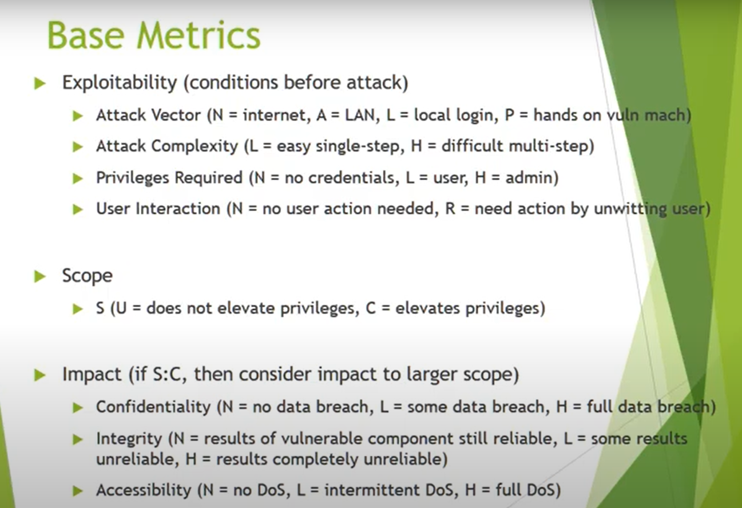

* **Temporal Metrics**

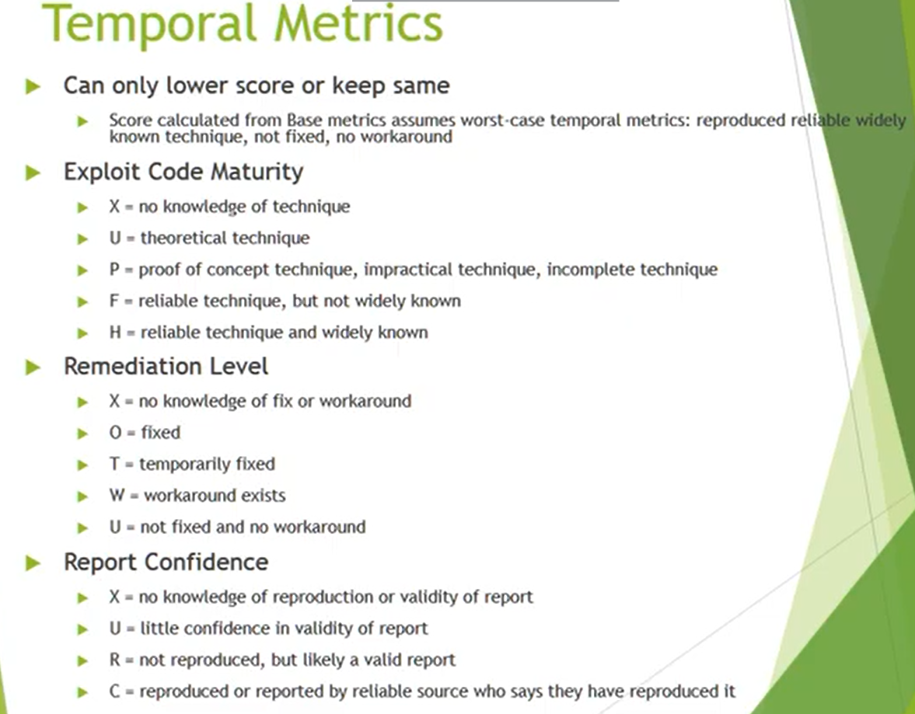

* **Environmental Metrics**

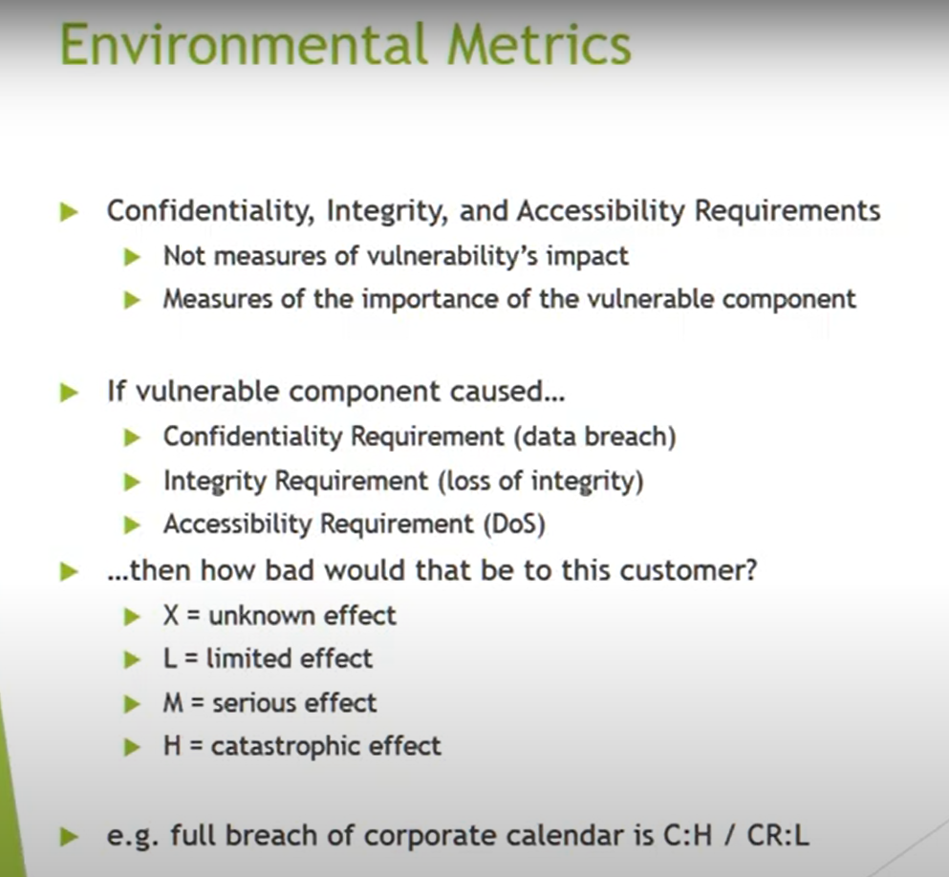

**Σχόλια:**

* Έκδοση CVSS Version 3.1
* Τα παραπάνω είναι επεξηγήσεις των παραμέτρων που θα δώσουμε για να πάρουμε την τελική βαθμολογία (Score).
* Το Base-Metrics δεν θα το αλλάξουμε σε κανένα κίνδυνο, καθώς έχει ήδη οριστεί από το NIST στην αρχική αξιολόγηση των κινδύνων και δεν επηρεάζεται από την φύση της εφαρμογής μας ή τα μέτρα ασφαλείας που έχουμε λάβει.
* Πηγή: https://www.youtube.com/watch?v=ui4l0lBBSlw

Οι κίνδυνοι που θα διερευνήσουμε, για κάθε ένα αγαθό ξεχωριστά, είναι αυτοί του ερωτήματος 6. Αναλυτικότερα:

1. **Λειτουργικό Σύστημα: Windows 10 x64**

* Windows TCP/IP Remote Code Execution Vulnerability
* Windows Internet Key Exchange (IKE) Protocol Extensions Remote Code Execution Vulnerability
* Server Service Remote Protocol Elevation of Privilege Vulnerability.

1. **Εξυπηρετητής Ιστού και εφαρμογής: Αpache Tomcat v. 8.5.6**

* Application Continues Using Socket After It Has Been Closed.
* An Incorrect Default Permissions Vulnerability In The Packaging Of Tomcat
* Βug_63362 Introduced Α Memory Leak **(για την συγκεκριμένη δεν θα αναφερθούμε καθώς αποτελεί περισσότερο Bug/Error παρά κακόβουλη επίθεση)**

1. **Εξυπηρετητής βάσης δεδομένων: MySQL v 8.0.31**

* Vulnerability in the MySQL Server product of Oracle MySQL.
* Vulnerability in the MySQL Server product of Oracle MySQL (component: Server: Optimizer).

Τα μέτρα ασφαλείας που έχουμε υλοποιήσει και θα λάβουμε υπόψη μας για την διαμόρφωση των παραμέτρων, συνεπώς και των τελικών βαθμολογιών, είναι:

* Η Εισαγωγή στην εφαρμογή απαιτεί την εκχώρηση ονόματος και κωδικού από τον χρήστη.
* Εξουσιοδότηση με λειτουργία ‘’Radio Buttons’’. O χρήστης επιλέγει το ρόλο του και υπάρχει κατάλληλη αυθεντικοποίηση του ρόλου που έχει επιλεγεί (Server Side)
* Input Validation με χρήση ‘’Regular Expressions’’ (Client Side και Server Side).
* Χρήση πρωτόκολλου https για την λειτουργία της εφαρμογής.

Το Base Metrics παραμένει αυτούσιο καθώς τα μέτρα ασφαλείας που λαμβάνουμε επηρεάζουν μονάχα τις Environmental και Temporal Metrics (Θα παραθέτουμε screenshot με τις τιμές που έχει λάβει στο Base Metrics από τον NIST)**.** Αναλυτικότερα έχουμε:

1. **Windows TCP/IP Remote Code Execution Vulnerability**

Base Metrics:

Temporal and Environmental Metrics:

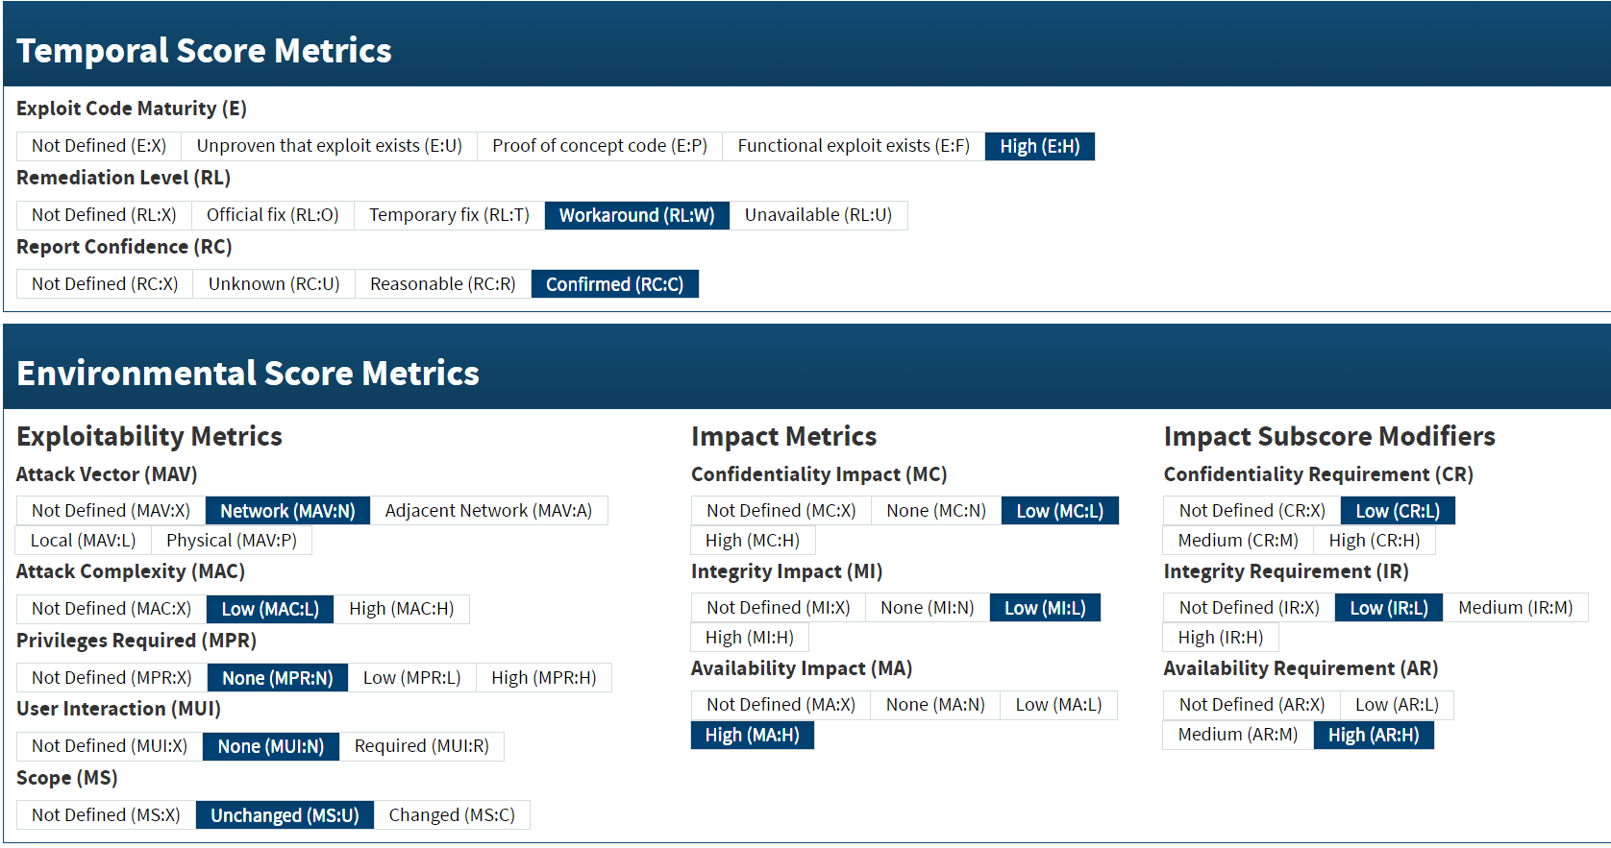

Scores:

**Σχόλια**: Έχουμε καταφέρει να μειώσουμε το Overall-Score από 9.8 σε 9.3. Αυτό συμβαίνει, καθώς η ίδια η φύση της εφαρμογής μας κάνει να ενδιαφερόμαστε κυρίως για το αντίκτυπο στην διαθεσιμότητά της. Ως αποτέλεσμα τα Impact Metrics της εμπιστευτικότητας και της ακεραιότητας θεωρούνται ως χαμηλής σημασίας (Low). Παρ’ όλα αυτά, δεν παύει να είναι μία σημαντική παραβίαση του ίδιου του λειτουργικού συστήματος εκτελώντας κακόβουλο κώδικα και γι’ αυτό το Overall-Score παραμένει υψηλό.

1. **Windows Internet Key Exchange (IKE) Protocol Extensions Remote Code Execution Vulnerability**

Base Metrics:

Temporal and Environmental Metrics:

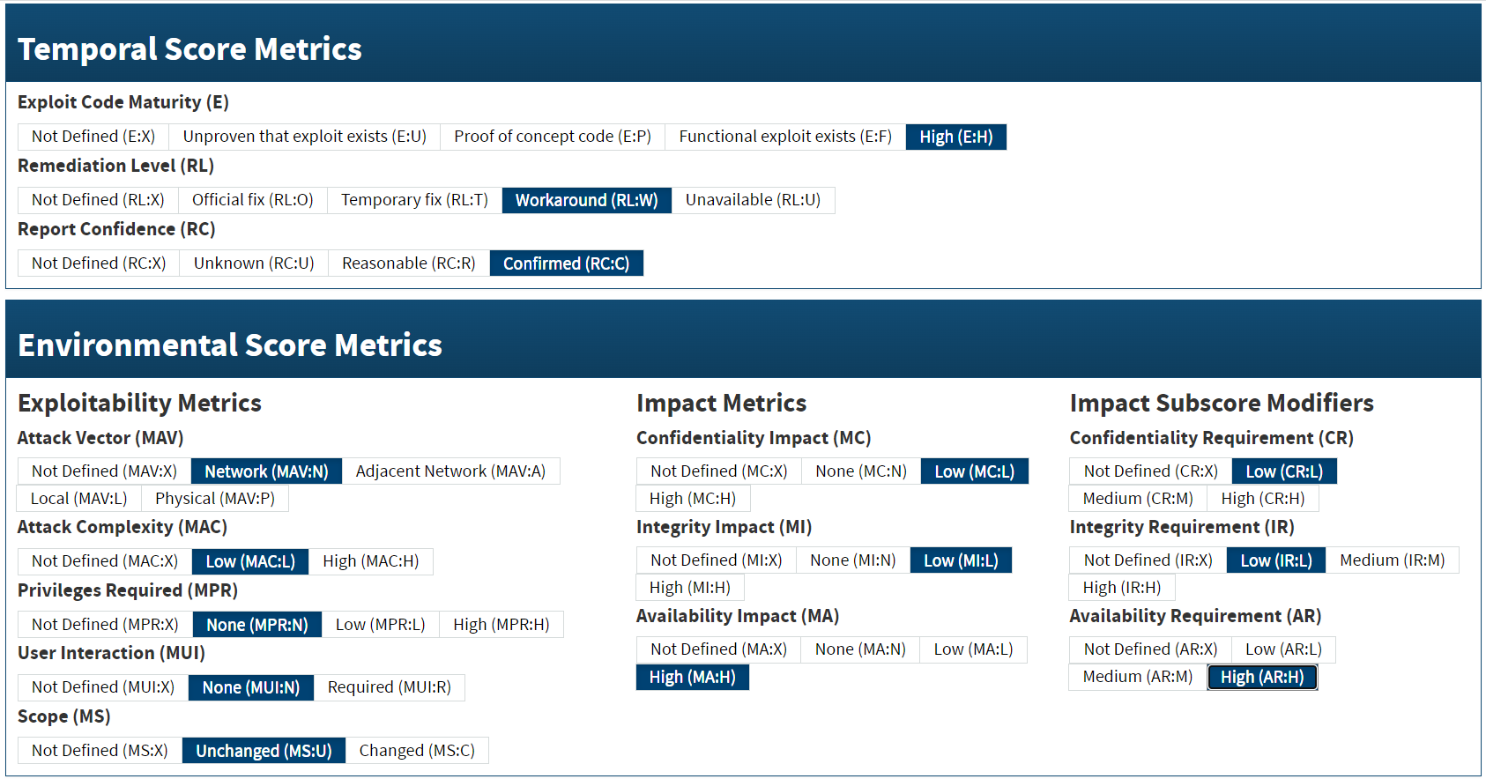

Scores:

**Σχόλια**: Η συγκεκριμένη επίθεση είναι παρόμοια με την προηγούμενη. Έχουμε καταφέρει να μειώσουμε το Overall-Score από 9.8 σε 9.3. Αυτό συμβαίνει, καθώς η ίδια η φύση της εφαρμογής μας κάνει να ενδιαφερόμαστε κυρίως για το αντίκτυπο στην διαθεσιμότητά της. Ως αποτέλεσμα τα Impact Metrics της εμπιστευτικότητας και της ακεραιότητας θεωρούνται ως χαμηλής σημασίας (Low). Παρ’ όλα αυτά, δεν παύει να είναι μία σημαντική παραβίαση του ίδιου του λειτουργικού συστήματος εκτελώντας κακόβουλο κώδικα και γι’ αυτό το Overall-Score παραμένει υψηλό.

1. **Server Service Remote Protocol Elevation of Privilege Vulnerability**

Base Metrics:

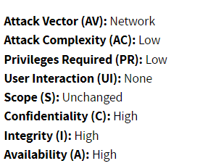

Temporal and Environmental Metrics:

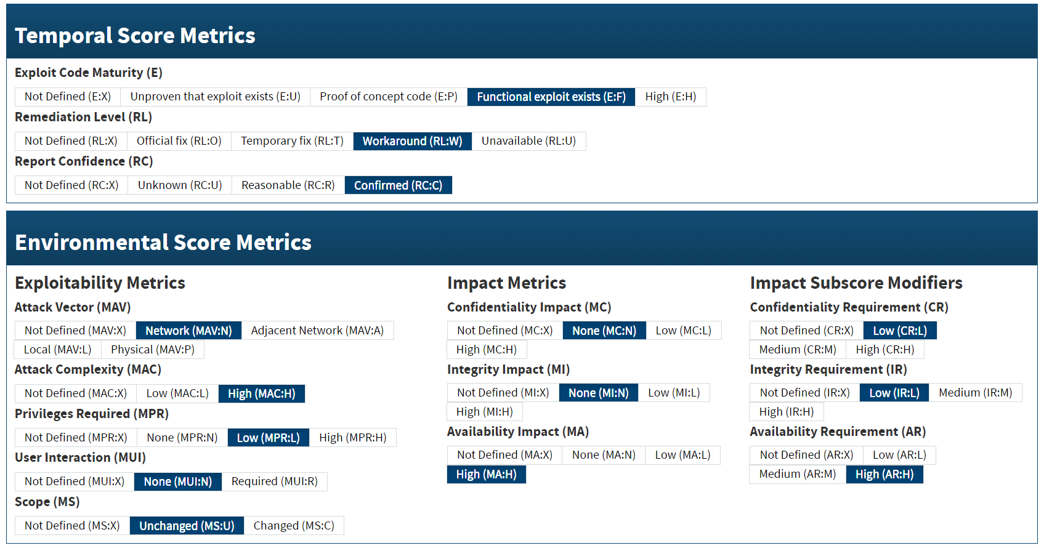

Scores:

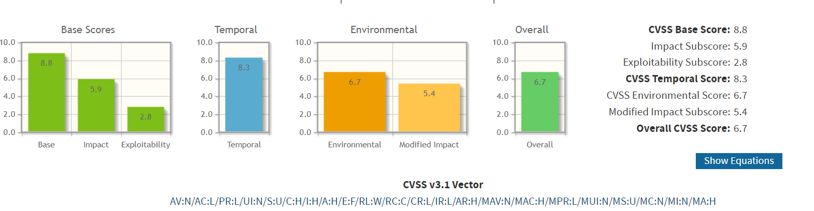

**Σχόλια**: Έχουμε καταφέρει να ρίξουμε το Overall-Score από 9.8 σε 6.7. Αυτό συμβαίνει, καθώς μία τέτοια επίθεση απαιτεί αρκετές γνώσεις από τον ίδιο τον επιτιθέμενο, μειώνοντας πολύ τις πιθανότητες κάποιος τόσο ικανός να στοχεύσει μία απλή εφαρμογή σαν την δική μας. Ένας άλλος παράγοντας είναι, ότι η συγκεκριμένη επίθεση δεν μπορεί να αλλάξει ή να τροποποιήσει τα αρχεία μας παρά μόνο να διαγράψει κάποια από αυτά. Συνεπώς δεν έχουμε κάποια επίπτωση στην εμπιστευτικότητα ή την ακεραιότητα των δεδομένων μας, παρά μόνο στην διαθεσιμότητα.

1. **Application Continues Using Socket After It Has Been Closed**

Base Metrics:

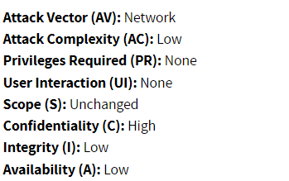

Temporal and Environmental Metrics:

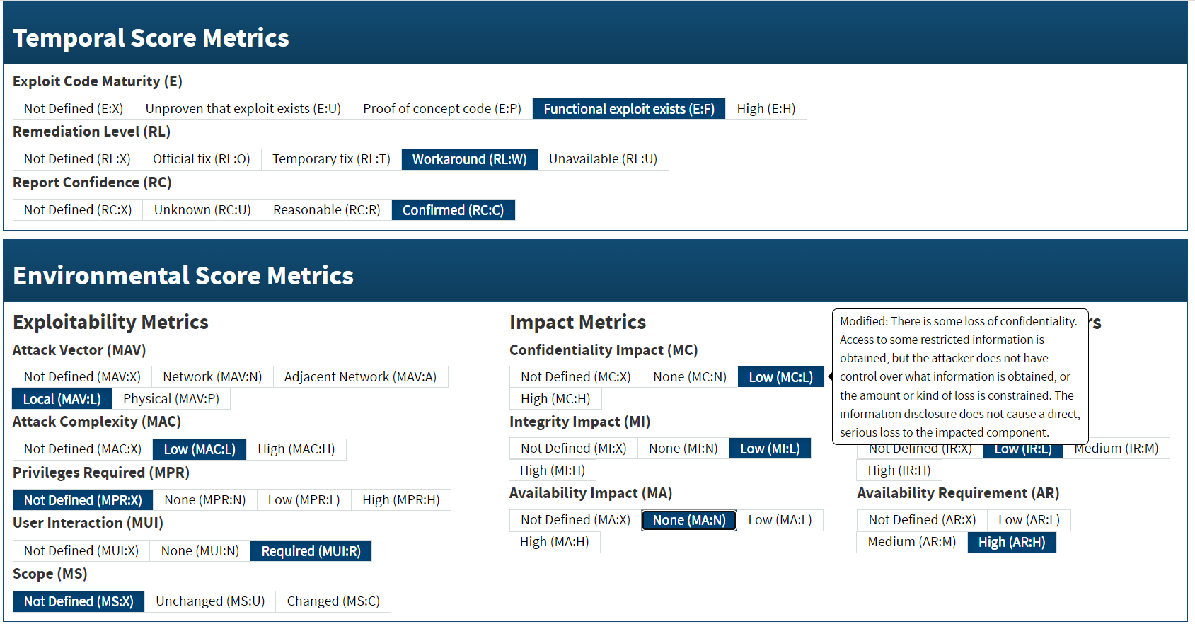

Scores:

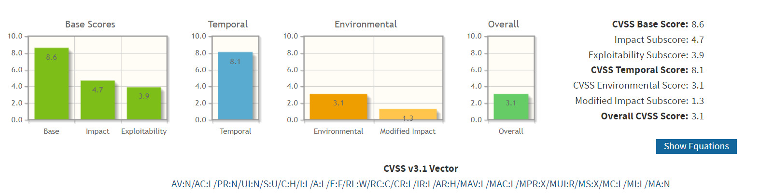

**Σχόλια**: Καταφέραμε να ρίξουμε το Overall-Score από 8.6 σε 3.1. Αυτό συμβαίνει καθώς κάποιο τέτοιο σφάλμα θα απαιτούσε την ενέργεια του ίδιου του χρήστη, όμως οι χρήστες στη δική μας περίπτωση είναι αυθεντικοποιημένοι και συμμορφωμένοι στην χρήση της εφαρμογής από την πολιτική ασφαλείας. Επιπροσθέτως, μία τέτοια επίθεση θα μπορούσε απλά να παραποιήσει λίγο τα δεδομένα (π.χ. να αλλάξει την ημερομηνία κάποιου ραντεβού), χωρίς να υπάρχει κάποια ουσιαστική ζημιά στην εφαρμογή.

1. **An Incorrect Default Permissions Vulnerability In The Packaging Of Tomcat.**

Base Metrics:

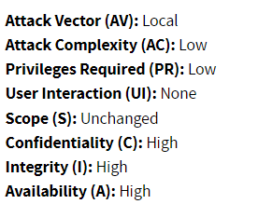

Temporal and Environmental Metrics:

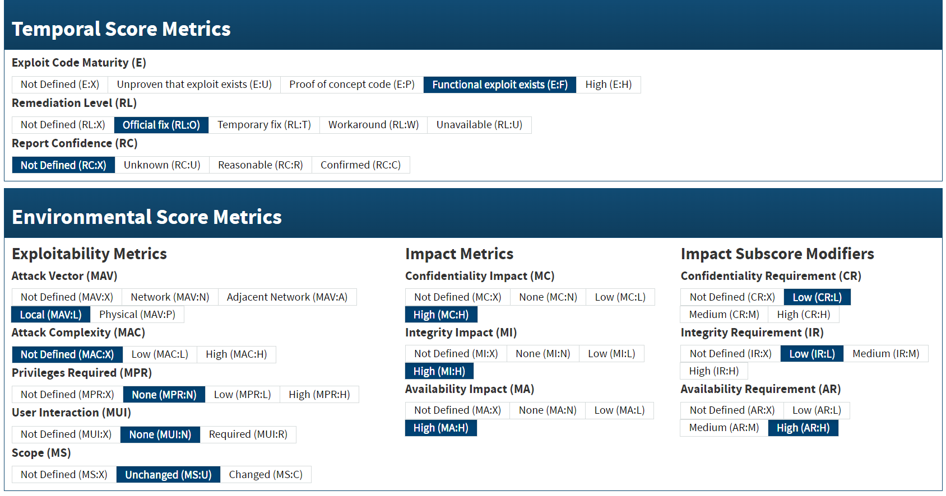

Score:

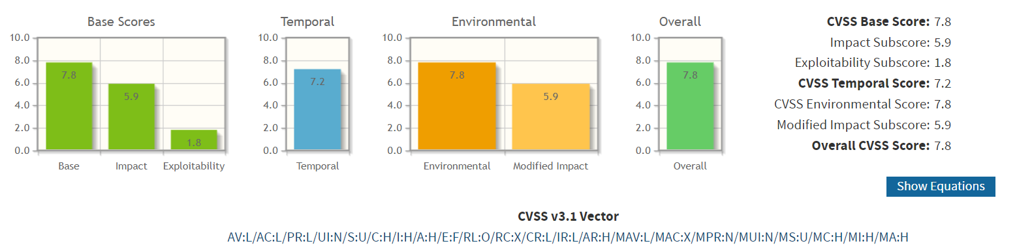

**Σχόλια**: Δεν καταφέραμε να ρίξουμε την σοβαρότητα αυτής της επίθεσης και παραμένει το Overall-Score στο 7.8. Ο λόγος είναι ότι μία τέτοια επίθεση μπορεί να δώσει δικαιώματα διαχειριστή σε κάποιο κακόβουλο. Κάτι τέτοιο θα μπορούσε να έχει καταστροφικές επιπτώσεις για την εφαρμογή, καθώς βλάπτει την εμπιστευτικότητα, ακεραιότητα αλλά και την διαθεσιμότητά της. Ο λόγος που δεν ξεπερνάει την υπάρχουσα βαθμολογία είναι ότι από την πλευρά μας έχουμε λάβει τα αντίστοιχα μέτρα έχοντας υλοποιήσει αυθεντικοποίηση ρόλων στην εφαρμογή, διασφαλίζοντας την ορθή κατανομή των δικαιωμάτων στους χρήστες της.

1. **Vulnerability in the MySQL Server product of Oracle MySQL**

Base Metrics:

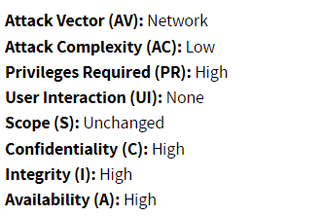

Temporal and Environmental Metrics:

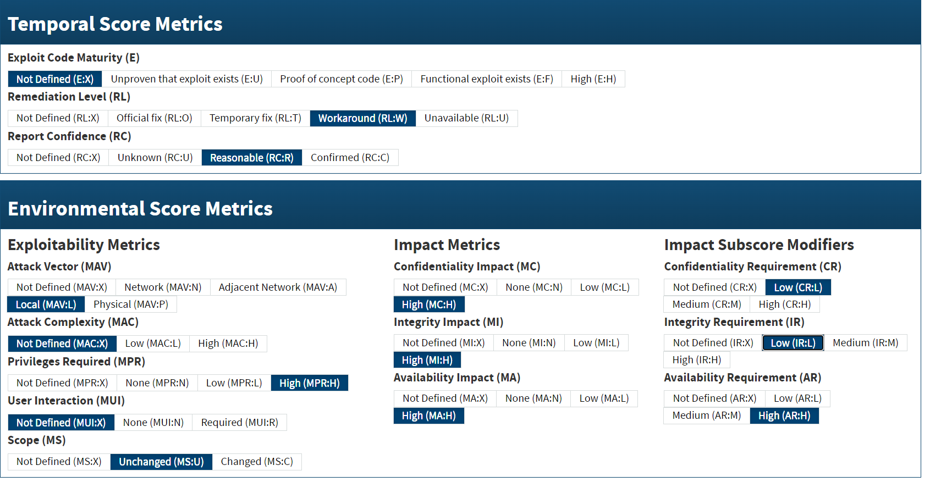

Scores:

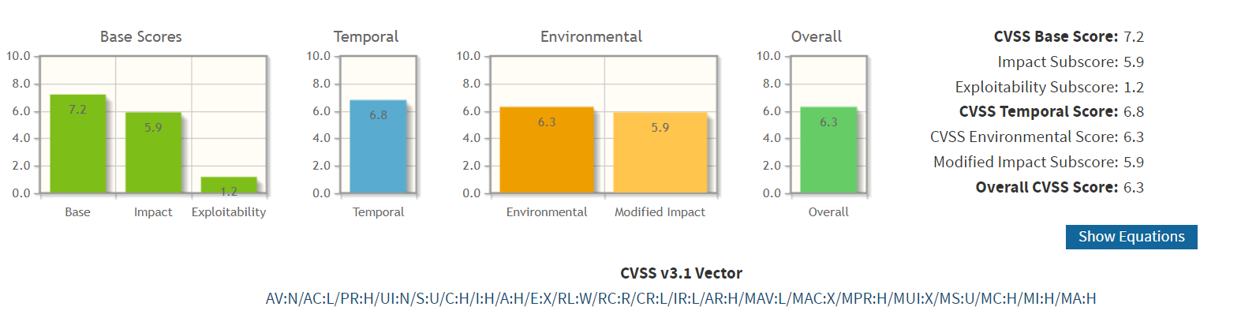

**Σχόλια**: Καταφέραμε να ρίξουμε το Overall-Score από 7.2 σε 6.3. Με τη συγκεκριμένη επίθεση μπορεί κάποιος κακόβουλος να υπονομεύσει όλο τον MySQL Server. Αν και η επίθεση έχει σφοδρά αποτελέσματα στην εφαρμογή μας έχουμε λάβει τα κατάλληλα μέτρα ασφαλείας κρυπτογράφησης των δεδομένων μας. Ως αποτέλεσμα κάποιος κακόβουλος δεν θα μπορέσει να τα εκμεταλλευτεί παρά μόνο να καταστήσει τον Server μας μη διαθέσιμο.

1. **Vulnerability in the MySQL Server product of Oracle MySQL (component: Server: Optimizer)**

Base Metrics:

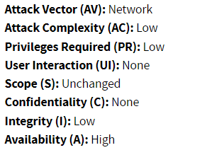

Temporal and Environmental Metrics:

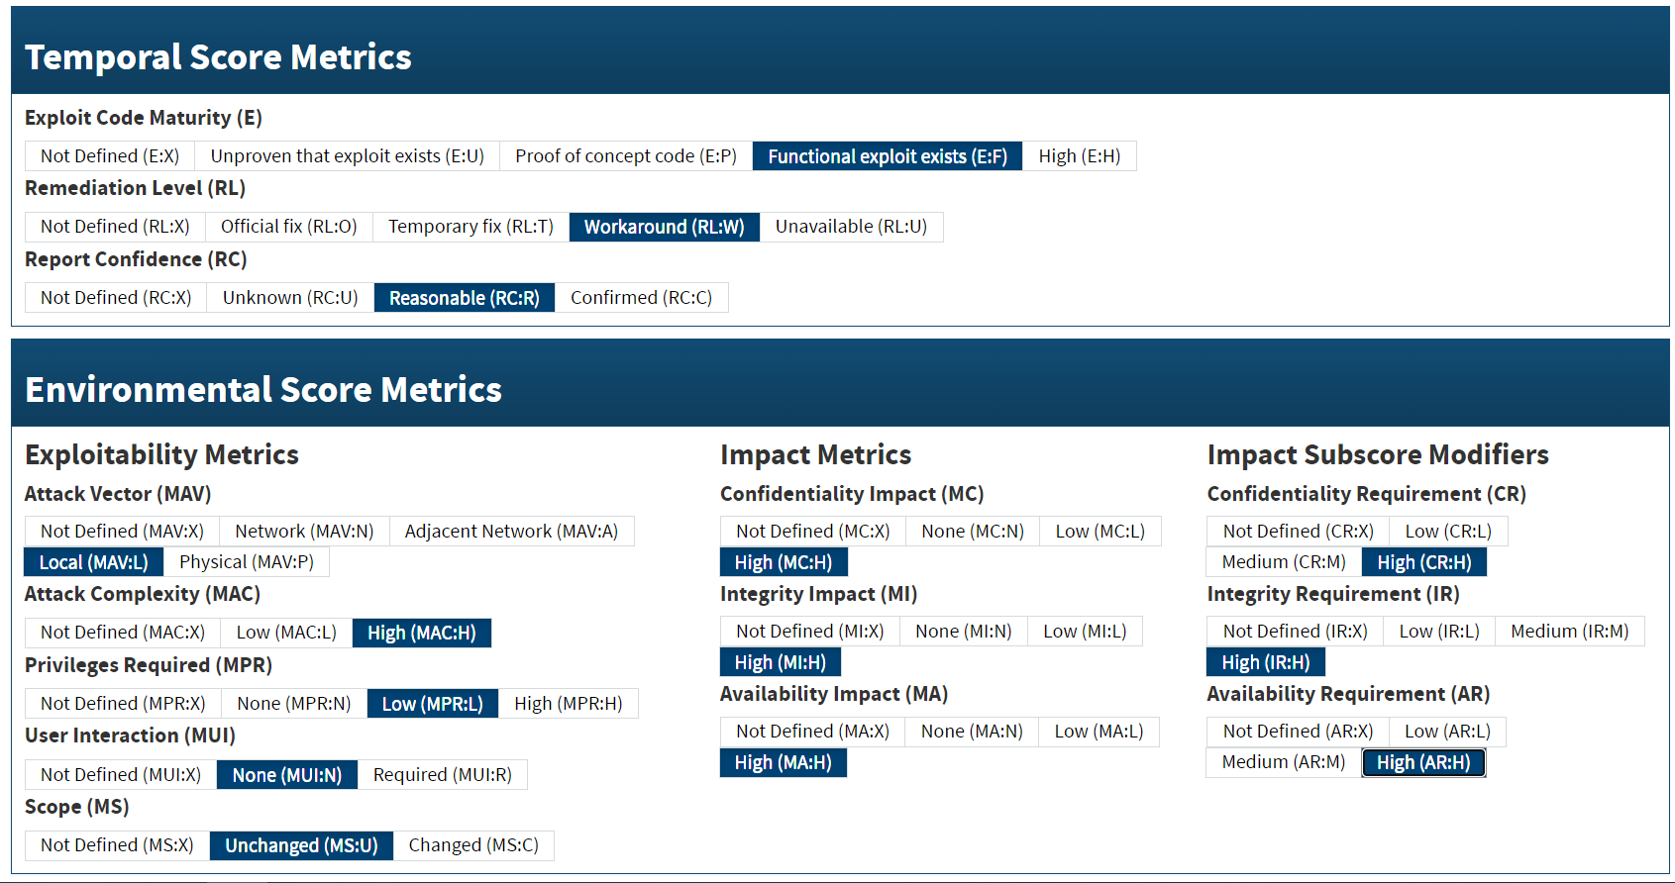

Scores:

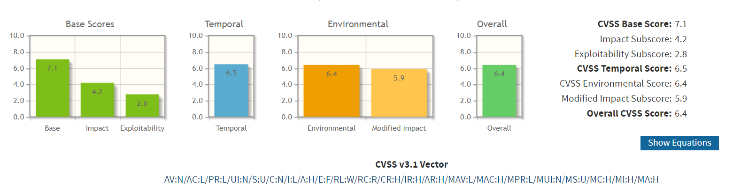

**Σχόλια**: Καταφέραμε να ρίξουμε το Overall-Score από 7.2 σε 6.4. Η συγκεκριμένη επίθεση όπως και η προηγούμενη έχει μεγάλες επιπτώσεις στην λειτουργία της εφαρμογής. Η διαφορά είναι ότι αυτή μπορεί να εκτελεστεί και από κάποιον που δεν έχει απαραίτητα τόσο ανεβασμένα δικαιώματα και ότι μπορεί να επηρεάσει και δεδομένα. Σε κάθε περίπτωση ακόμα και τα αφύλακτα δεδομένα που υπάρχουν την δεδομένη χρονική στιγμή στον SQL Server δεν είναι ιδιαίτερης αξίας και θα μπορέσουν να αναπαραχθούν ξανά από τους χρήστες και τους υπεύθυνους ασφαλείας.